附件1

参保人线上申报生育津贴操作手册

一、功能介绍

参保人通过“云南医保”微信/支付宝小程序、云南省政务服务平台、云南医保公共服务网厅（个人）申请生育津贴。

二、操作步骤

（一）“云南医保”微信/支付宝小程序

1．打开微信或支付宝，搜索“云南医保”==>点“我的”==>跳出“授权登录”==>授权登录成功。

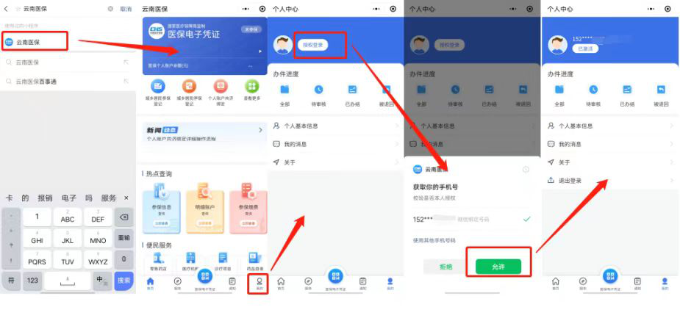

2．点击【服务】页面，点击“生育津贴申请”，点击“生育结算记录选择”，勾选生育结算信息。选择后系统自动带出就医信息，参保人补充剩余未带出字段，点击“下一步”。

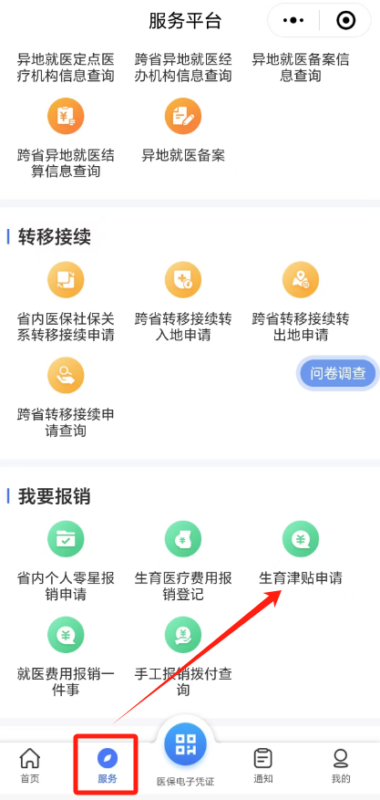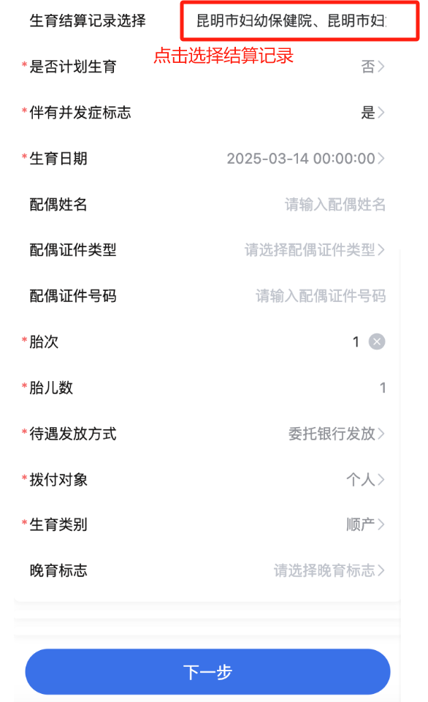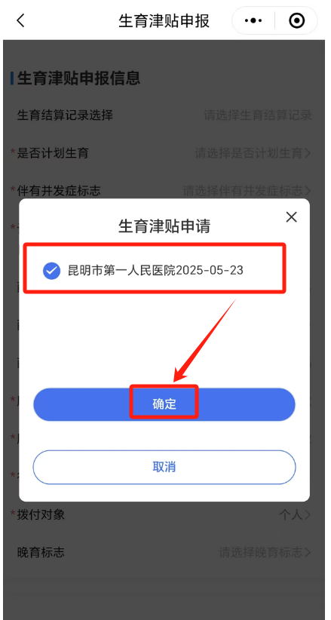

3．填写银行信息，签署承诺书后，点击“提交”。

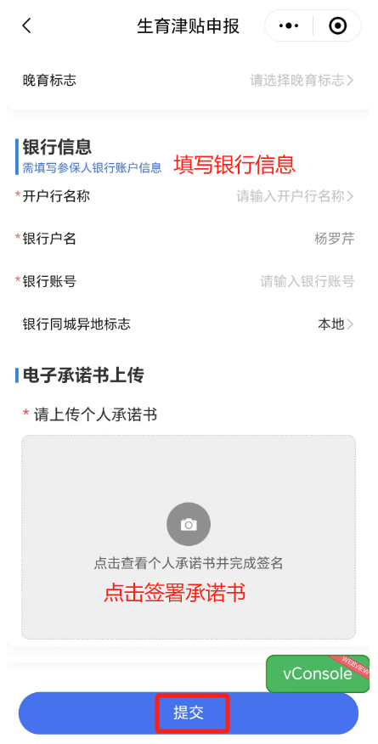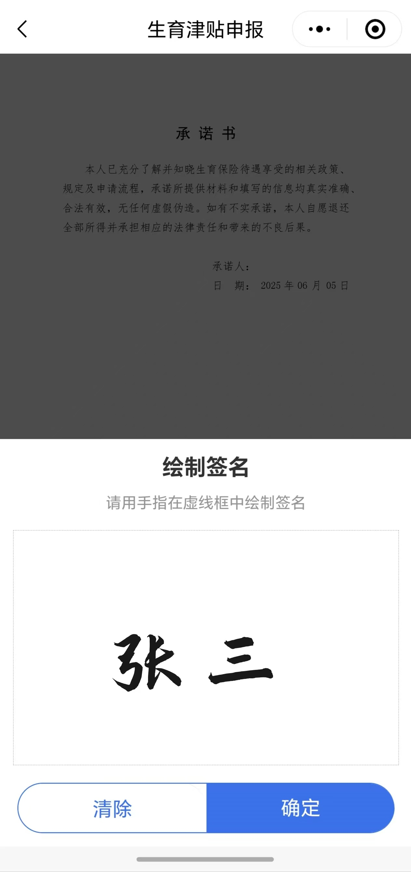

（二）云南省政务服务平台

1．进入云南政务服务平台https://zwfw.yn.gov.cn/portal/#/home

2．点击登录。

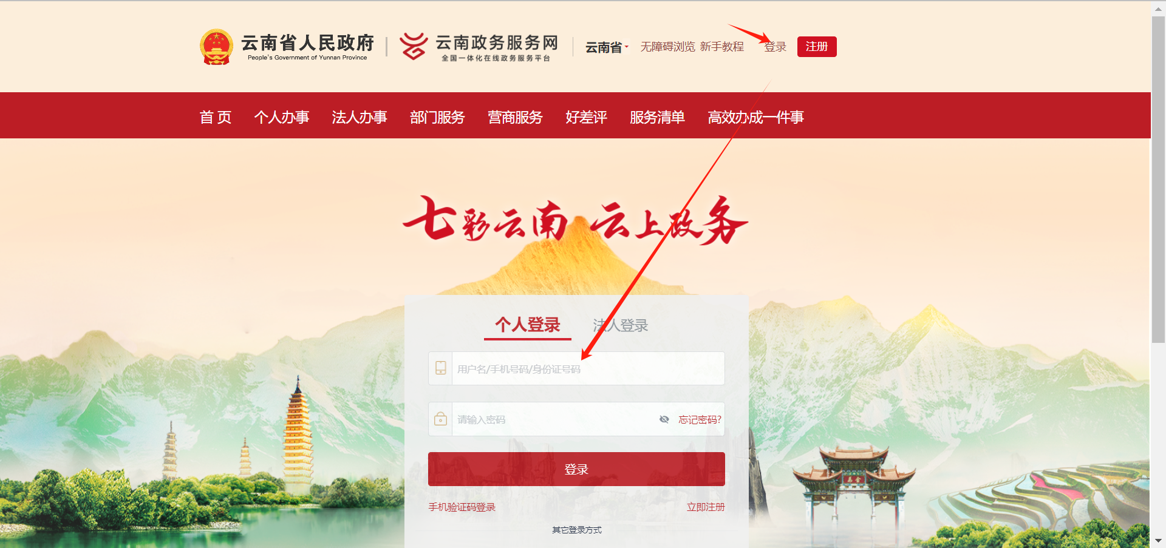

3．登录成功后，点击“个人办事”，搜索输入“生育津贴”，找到“生育津贴支付”，点击“在线办理”。

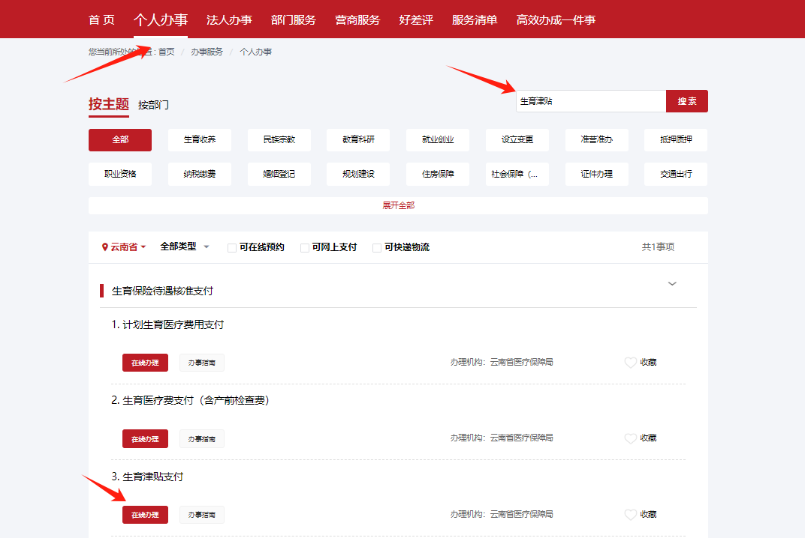

4．点击在线办理后，跳转到云南医保个人网厅，后续操作流程与个人网厅操作流程一致。

（三）云南省医保公共服务网厅（个人）

1．登录云南医保网厅https://ggfw.ynylbz.cn/

2．点击个人注册：

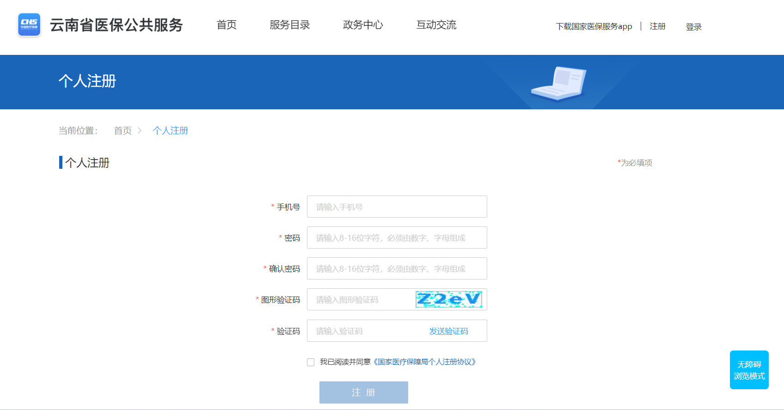

3．注册成功后，点击登录，登录成功后点击“进入个人网厅”。

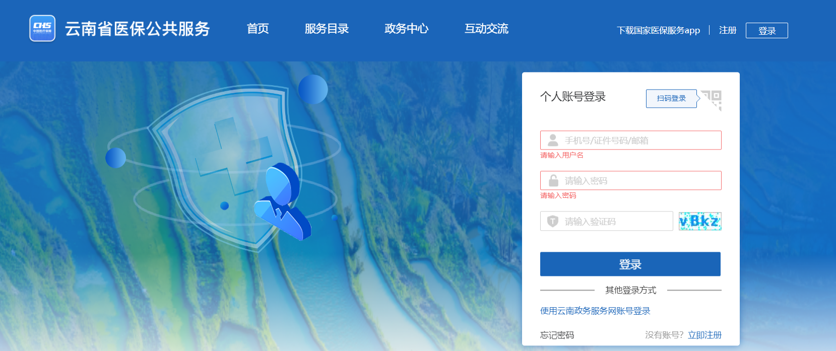

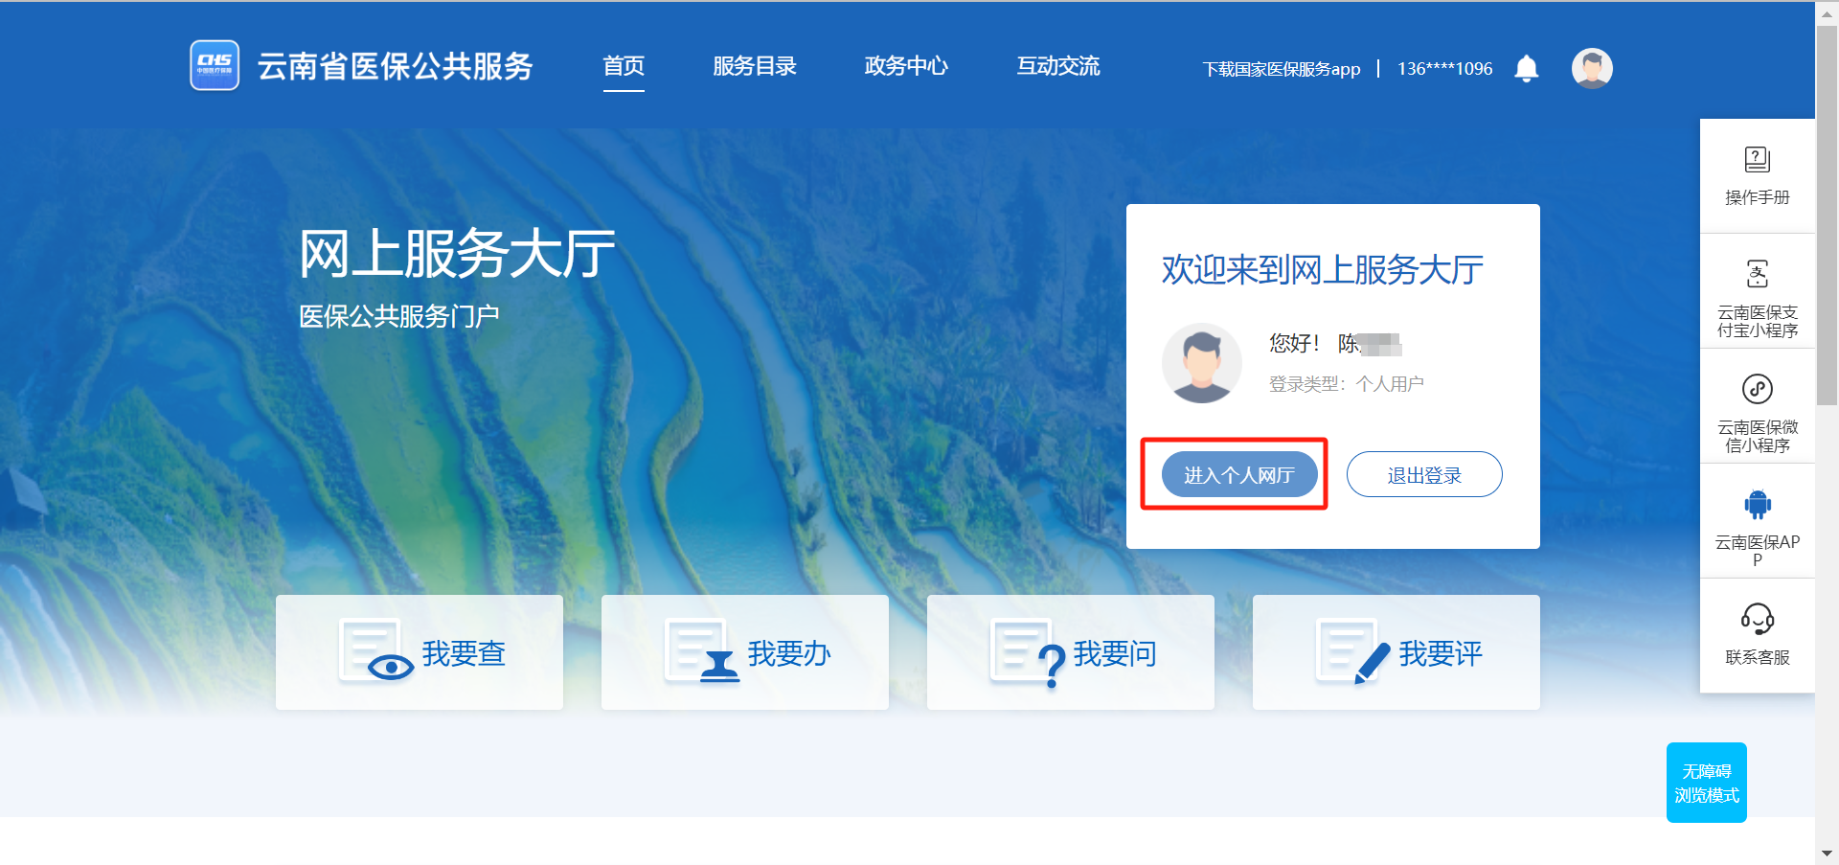

4．点击“我要办”—“生育津贴申请”。

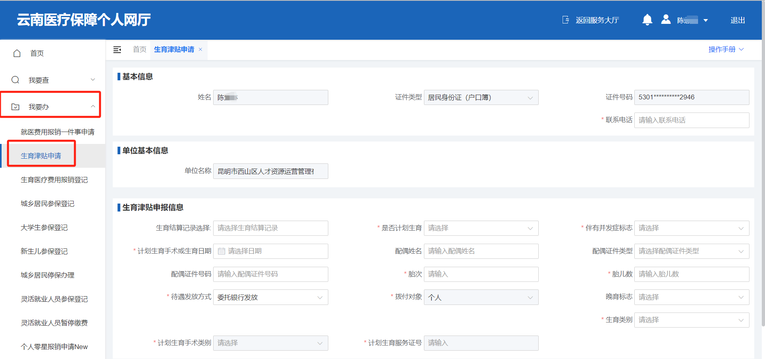

5．点击“生育结算记录选择”，选择生育信息后，补充完善剩余必填项，点击“提交”。

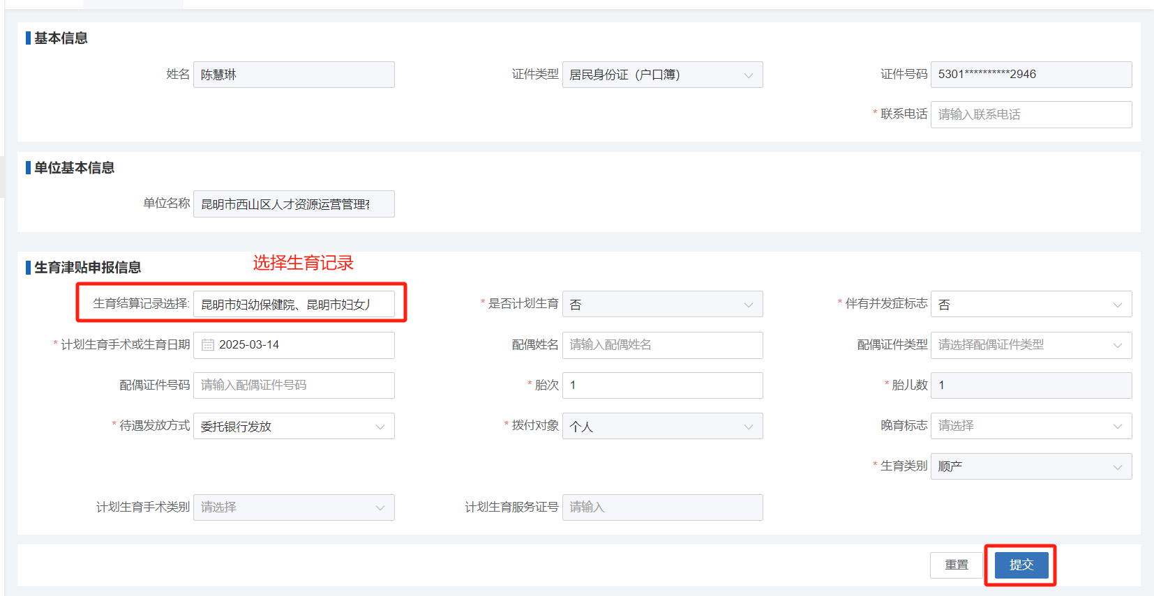

6．填写银行信息，点击生成承诺书后，点击“提交”。

